Pressmeddelande 2013-09-26

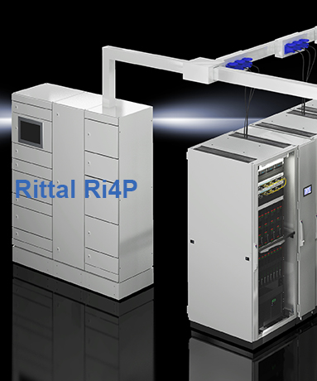**Smart och konsekvent**

**i datorhallen**

*Rittal och Siemens har utvecklat ett samarbete för en*

*smart och pålitlig strömförsörjning av enskilda IT-rack i datorhallen. Istället för traditionella kablar används kanalskenor för lågspänningsdistributionen. De har lägre brandrisk och större tillförlitlighet med minimala Störningar*

*från elektromagnetiska fält. Dessutom är de tack vare den modulära uppbyggnaden mer flexibla och kostnadseffektiva vid om- och tillbyggnader*.

Spänningen matas från Rittals lågspänningsställverk Ri4Power. Detta är helt kompatibelt med Siemens Sivacon kanalskenfördelning. Sivacon omfattar system från 25A upp till 6300A och integreras direkt med Ri4Power. Strömfördelningen ut till enskilda rack sker med Siemens BD2 skensystem. Anslutning kan ske från installationsgolvet eller från hängande skenor ovanför racken. Det skapar en tydlig infrastruktur med huvuddistribution och fördelning i datorhallen.

– Denna lösning ger kunden en konsekvent, beprövad och certifierad lösning för en säker och flexibel kraftdistribution. Siemens och vårt produktsortiment kompletterar varandra perfekt när det gäller infrastrukturen i datorhallar. Vi kan därmed svara för hela systemlösningen, säger Håkan Persson, marknadschef på Rittal Scandinavian.

**Säkrare med övervakning**

Med övervakningssystem som Rittals CMC III eller LCP kan strömförsörjningen in till varje rack mätas. Systemen hanterar också temperaturkontroll och övervakar åtkomsten till racken.

**Enklare med nytt racksystem**

– Vi lanserar även vårt nya racksystem "TS IT". Det är tänkt som en framtida världsstandard för nätverk och serverteknik. Den stora fördelen med det är just en standardiserad basutrustning som gör det enklare att bygga önskad inredning och att utföra installationer, betonar Håkan Persson.

Utrustningen omfattar bland annat en flexibel 482,6 mm (19 ") monteringsnivå, sidopaneler med fästelement för snabbkoppling och optimerade kabelanslutningar med borstlister. Den snabba monteringstekniken garanterar större effektivitet vid inre installationer. Tillbehör som komponenthyllor och skjutskenor kan monteras på egen hand utan verktyg.

– Med det nya racksystemet, ställverk, fördelningssystem för strömförsörjningen och olika möjligheter för övervakning, kan vi erbjuda en mycket stark systemlösning för varje datorhall, understryker Håkan Persson

**För ytterligare information kontakta:**Jonas Dahlén, Scandinavian Product Manager Power Distribution

Tel. 076-647 37 59, e-post: jonas.dahlen@rittal.se

Rittal, som ingår i den tyska koncernen Friedhelm Loh Group är världsledande inom apparatskåpssystem för industriautomation och fysisk IT-säkerhet. På Rittal Scandinavian ab hanterar 90 medarbetare 6 000 artiklar och 3 000 kunder. Dessa betjänas från huvudkontoret i Ängelholm, kontoren i Stockholm och Göteborg samt dotterbolagen i Norge och Finland.   
Omsättningen 2011 uppgick till drygt 755 MSEK.